REPÚBLICA DOMINICANA

MEMORIA
INSTITUCIONAL
AÑO 20 21

GOBIERNO DE LA
REPÚBLICA DOMINICANA

MEMORIA
INSTITUCIONAL

AÑO 20 21

GOBIERNO DE LA
REPÚBLICA DOMINICANA

Tabla De Contenidos

Memoria institucional 2021

I. Resumen Ejecutivo 4
II. Información Institucional 8
2.1 Marco Filosófico 8
2.2 Base Legal 11
2.3 Estructura Organizativa 12
2.4 Planificación Estratégica Institucional 17
III. Resultados Misonales 20
3.1 Información Cuantitativa, Cualitativa e Indicadores de los Procesos Misionales 20
IV. Resultado De Áreas Transversales Y De Apoyo 34
4.1 Desempeño de Área Administrativa y Financiera 34
4.2 Desempeño Recursos Humanos 38
4.3 Desempeño del Departamento Jurídico 51
4.4 Desempeño de la Tecnología 53
4.5 Desempeño del Sistema de Planificación y Desarrollo Institucional 55
4.6 Desempeño del Área de Comunicaciones 60
V. Servicio Al Ciudadano Y Transparencia Institucional 62
5.1 Nivel de la satisfacción con el servicio 62
5.2 Nivel de Cumplimiento Acceso a la Información 62
5.3 Resultados sistema de quejas, reclamos y sugerencias 62
5.4 Resultados mediciones del portal de transparencia 63
VI. Proyecciones 64
VII. Anexos 66

Resumen Ejecutivo

Memoria institucional 2021

En el transcurso del presente año, la Corporación de Fomento de la Industria Hotelera y Desarrollo del Turismo CORPHOTELS, hizo especial énfasis en fomentar la cultura de planificación como principal herramienta para el correcto ejercicio de la función pública, tomando en cuenta que la mejor forma de controlar el gasto es planificando adecuadamente el uso de los recursos, para la cual desarrolló un plan estratégico a cuatro años de ejecución, comprendiendo el tiempo entre 2021 y 2024, en que se incluyeron todas las estrategias y operaciones que esta gestión pretende llevar a cabo para contribuir con la Estrategia Nacional de Desarrollo y sus líneas de acción enfocadas al sector turismo.

Así mismo contribuyendo a lo descrito anteriormente, a través del Depto. de Recursos Humanos, se desarrolló un plan de capacitación enfocado en fortalecer los conocimientos sobre la función pública en sus diferentes procesos a través del Instituto Nacional de Administración Pública INAP, a fines de garantizar la colaboración responsable y consiente de todos los involucrados en el cumplimiento de las metas programadas tanto estratégica como operativamente. Además, en conjunto con el Depto. de Planificación y Desarrollo, se llevó a cabo un plan de trabajo riguroso a fines de ejecutar eficientemente los procesos de los diferentes subsistemas de recursos humanos, de fortalecimiento institucional y calidad contenidos como subindicadores en el SISMAP, resultando a la fecha con una valoración de 82.11% por parte del Ministerio de Administración Pública.
Po otro lado, tocante a los resultados de productos claves o misionales, que son desarrollados en esta corporación especialmente por el área de Ingeniería, en compañía por supuesto de otras gestiones de apoyo, se ha ejecutado al momento de la elaboración de este informe, un 89% de su planificación operativa, teniendo como principales productos los siguientes:
• Las 26 propiedades de uso turístico que son patrimonio del Estado, y legalmente administradas por esta corporación, están siendo supervisadas e inspeccionadas rigurosamente durante todo el año, con especial atención en el aspecto estructural, persiguiendo que los operarios de esas instalaciones que representan la parte privada en estas alianzas, conserven en condiciones de calidad el patrimonio, mientras se pone a disposición de los usuarios finales (turistas), una experiencia confortable. Se tiene programado entrando el año próximo la realización de encuestas de satisfacción ciudadana, para comprobar el impacto de la gestión en la percepción del usuario final.
• Licitación del diseño y ejecución del proyecto de remodelación de las oficinas, portón de acceso, y capilla del Vacacional Ercilia Pepín de Jarabacoa, proyecto que recibe aproximadamente 200 familias cada fin de semana, contribuyendo a la dinamización de turismo y por consiguiente de la economía en ese municipio. Tal proyecto responde a requerimientos hechos por los arrendatarios de ese complejo con el fin de hacer de su visita una más placentera y segura. El diseño del proyecto fue adjudicado a la Compañía Radek De Moya, por un monto de RD$450,000.00, mientras que la ejecución de la obra, fue adjudicada a la compañía COINPRO SRL por un monto de RD$16,840,696.76 través de los correspondiente procesos de compras y contrataciones.
• Levantamiento topográfico de todas las propiedades administradas por CORPHOTELS, resultando en la elaboración de un inventario actualizado y detallado de las mismas conteniendo información veraz sobre sus infraestructuras y situación jurídica.

• 1ra etapa proyecto remodelación de la Plaza Naranjo en Higüey, instalación ubicada estratégicamente próximo a la Basílica de ese municipio que es un atractivo turístico importante. Esta primera etapa incluye la sustitución de aluzinc, impermabilización de techos, remodelación de baños y parqueos, a los fines de proveer a los usuarios, muchos de ellos turistas, una experiencia confortable. Este proyecto fue adjucidado a través del proceso correspondiente a la Constructora CMG, por un monto de RD$14,400,978.88.
Otra ejecución relevante que debemos mencionar es la recuperación de las cuentas por cobrar por concepto de arrendamiento de las propiedades en un 62%, cuyo monto al final del 2020 era de RD$25,020,812.96, y se han recuperado a la fecha RD$15,514,114.72, en logro conjunto de la gestión del Departamento Administrativo Financiero y el Departamento Jurídico.
Además, el Depto. Administrativo Financiero, en conjunto con el Depto. de Planificación y Desarrollo, se embarcaron en este año en el proceso de reportar la ejecución de su presupuesto a través de la sistema Centralización de Información Financiera del Estado CIFE evaluado por el Dirección General de Presupuesto, y en este último trimestre iniciaron las acciones correspondientes para su integración en el Sistema de Información de la Gestión Financiera (SIGEF), de ese mismo ministerio, proyectando su uso en un 100% a partir de enero del año entrante.

Con relación a la gestión de tecnología de la información, es importante mencionar el gran esfuerzo de la institución por renovar el 100% de los equipos de cómputo utilizados en la corporación, garantizando la eficientización del desempeño de las tareas de los colaboradores, permitiendo la instalación y correcto funcionamiento de sistemas que agilizan las labores.

Además se desarrollaron, en conjunto con el área de Comunicaciones una serie de tareas requeridas por la OGTIC que contribuyen entre otras cosas a elevar del índice de la institución en los indicadores de tecnología, alcanzando a la fecha 79% en el SISTICGE, según última evaluación reportada correspondiente al 3er trimestre del año en curso, como por ejemplo la recertificación de las NORTIC A3, A2, y E1, y la colocación de los servicios de la institución en la plataforma de servicios en línea.

Información Institucional

2.1 Marco Filosófico

a) Misión
Contribuir al desarrollo de la industria turística del país, procurando una administración eficiente de las propiedades turísticas del Estado.

b) Visión
Posicionarnos en el referente ciudadano como la institución gubernamental que custodia y potencializa las propiedades turísticas del Estado.

c) Valores
Transparencia: Conjunto de medidas de información y comunicación interna y externa de las entidades y los organismos del ámbito de la ley, que proporcionan y facilitan el acceso a la misma de las autoridades jerárquicas, los órganos de control, los órganos de la sociedad civil y los ciudadanos con legítimo interés.

Responsabilidad: Obligación de los servidores públicos, en los diferentes niveles jerárquicos de la estructura organizacional de las entidades y los organismos del ámbito de la ley, de responder o dar cuenta, públicamente, tanto de forma como se recaudaron, manejaron e invirtieron los recursos públicos confiados a su custodia, manejo o inversión, como de los resultados obtenidos y las metas alcanzadas a su gestión.

Eficiencia: Relación entre los objetivos o resultados logrados o metas alcanzadas por una operación, área o gestión de las entidades y los organismos bajo el ámbito de la ley y los insumos invertidos para lograrlos (productividad); comparada con un estándar de desempeño, para indicar la calidad de la ejecución de una operación, de un área específica o de la gestión pública institucional, en general.

Liderazgo: Es el conjunto de habilidades gerenciales o directivas que un individuo tiene para influir en la forma de ser de las personas o en un grupo de personas determinado, haciendo que este equipo trabaje con entusiasmo, en el logro de metas y objetivos.

Honestidad: Es el valor de decir la verdad, ser decente, recatado, razonable, justo u honrado. Desde un punto de vista filosófico es una cualidad humana que consiste en actuar de acuerdo como se piensa y se siente. Se refiere a la cualidad con la cual se designa a aquella persona que se muestra, tanto en su obrar como en su manera de pensar, como justa, recta e íntegra.

Integridad: Se relaciona con el comportamiento general de las personas. Incluye las cualidades de honestidad, sinceridad, rectitud, ausencia y actitud de rechazo de influencias corruptivas y disposición permanente de cumplimiento o adhesión a las normas legales e internas de la institución.

Compromiso con el interés público: Es denominación de un concepto esencial de las ciencias políticas, con muy distintas expresiones, pero siempre identificable con el bien común de la sociedad entera, entendida como un cuerpo social, y no tanto con el interés del Estado en sí mismo (razón de Estado).

2.2 Base Legal

Ley Orgánica de CORPHOTELS No. 542-69, que da por objeto principal coordinar la actividad nacional para el desarrollo de la empresa hotelera la promoción turística en la República Dominicana.

Decreto 2330, que dispone la supervisión de la administración y funcionamiento de todos los hoteles del Estado.

Decreto 307-07, que establece el reglamento normativo bajo el cual CORPHOTELS administraría los paradores turísticos del Estado.

Resolución No. 99/2005 del Ministerio de turismo que ordena el traspaso del control, supervisión y administración de los paradores turísticos a CORPHOTELS.

Poder Especial no. 182- 06, que autoriza a CORPHOTELS a construir Paradores Turísticos en todo el territorio nacional, en áreas de playas marinas y a orillas de ríos.

2.3 Estructura Organizativa

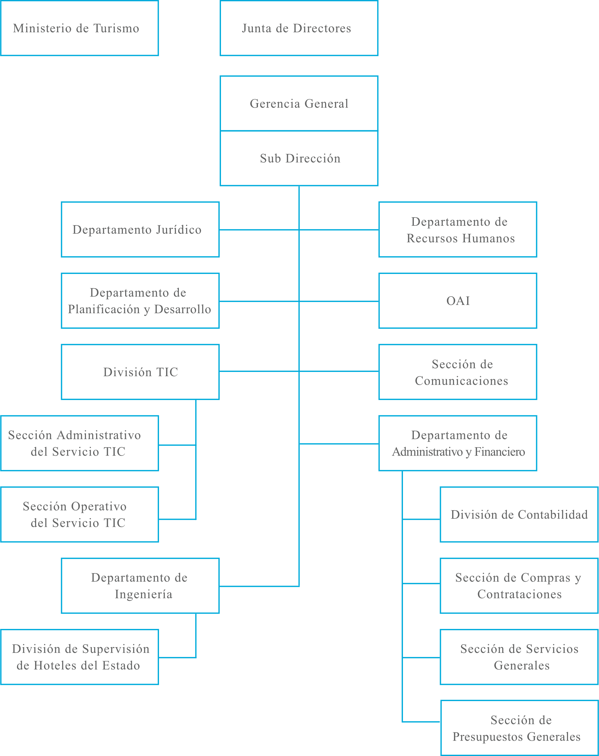

Principales Funcionarios

Junta Directiva

David Collado
Ministro de Turismo

Arsenio Borges
Gerente General de CORPHOTELS

José Ignacio Paliza
Ministro Administrativo de la Presidencia

Miguel Ceara Hatton
Ministro de Economía Planificación y Desarrollo

José Ulises Rodríguez
Presidente PROINDUSTRIA

Lorens Collado
Designada por el Poder Ejecutivo

Manuel Caminero Frith
Designado por el Poder Ejecutivo

Miguel Cabrera
Designado por el Poder Ejecutivo

Responsables de Unidades Organizativas

Arsenio Borges
Gerente General

Daniel Febriel
Enc. Depto. Administrativo Financiero

Nirza Piña
Enc. División de Contabilidad

Francisco Peralta
Enc. Sección de Compras y Contrataciones

Juan Méndez
Enc. Sección de Presupuesto
Erly Almonte
Enc. Depto. Jurídico

Yanet Cédepes
Enc. Depto. Ingeniería

Violeta Espaillat
Enc. Depto. Recursos Humanos

Víctor Díaz
Administrador de División de Tecnología de la Información

Rosibel Rodríguez
Enc. Oficina de Acceso a la Información

2.4 Planificación Estratégica Institucional

Eje I: Fortalecimiento Institucional
Se enmarcan aquí todas las estrategias que buscan mantener y fortalecer la gestión administrativa, alineando la misma a los indicadores de madurez institucional a través de los cuales el gobierno fiscaliza el desempeño de sus funciones.

Objetivos Estratégicos:
FI1: Fomentar la cultura de la planificación involucrando a todas las áreas en la elaboración de planes operativos y monitoreando su eficiente ejecución.
FI2: Fortalecer la estructura organizacional.
FI3: Fortalecer la gestión humana.
FI4: Fortalecer la gestión administrativa financiera.
FI5: Fortalecer la gestión TIC
FI6: Fortalecer la imagen institucional.
FI7: Mantener y fortalecer las relaciones con el MITUR
FI8: Alinear los procesos de la gestión a la base legal de la institución
FI9: Incrementar el desempeño institucional en los indicadores del SMMGP

Eje II: Administración de Propiedades
Dentro de este eje se enmarcan las estrategias relacionadas con el arrendamiento y supervisión de las propiedades del estado bajo responsabilidad de la corporación (hoteles, vacacionales y paradores) conteniendo así los dos procesos misionales o claves de la misma.

Objetivos Estratégicos:
AP1: Eficientizar el proceso de supervisión de las propiedades
AP2: Gestionar la recuperación de paradores turísticos de acuerdo a lo establecido en la normativa legal.
AP3: Estrechar las relaciones con los arrendatarios de las diferentes propiedades.
AP4: Eficientizar el modelo de operación de los complejos vacacionales
AP5: Propiciar la puesta en operación de las propiedades disponibles de inversión.

Eje III: Desarrollo del Turismo
Responderán a este eje todas las estrategias innovadoras que estén orientadas a apoyar el desarrollo del turismo en el país, como la construcción de nuevos paradores, acciones de relaciones públicas y/o responsabilidad social que busquen apoyar las intenciones del gobierno con relación al sector turismo.

Objetivos Estratégicos:
DT1: Construir nuevos paradores turísticos en zonas con atractivos naturales.
DT2: Fomentar el turismo naranja.
DT3: Atraer turistas a los complejos vacacionales.

Resultados Misionales

3.1 Información Cuantitativa, Cualitativa e Indicadores de los Procesos Misionales

Reconocidos dentro del manual de procesos de la institución, la Corporación de Hoteles del Estado lleva a cabo dos procesos misionales o claves, los cuales a su vez contienen diversos sub procesos que son afectados transversalmente por las gestiones estratégicas y de apoyo. A continuación presentamos el mapa de procesos misionales de la institución, para así, más abajo presentar los resultados obtenidos de su ejecución durante el año.
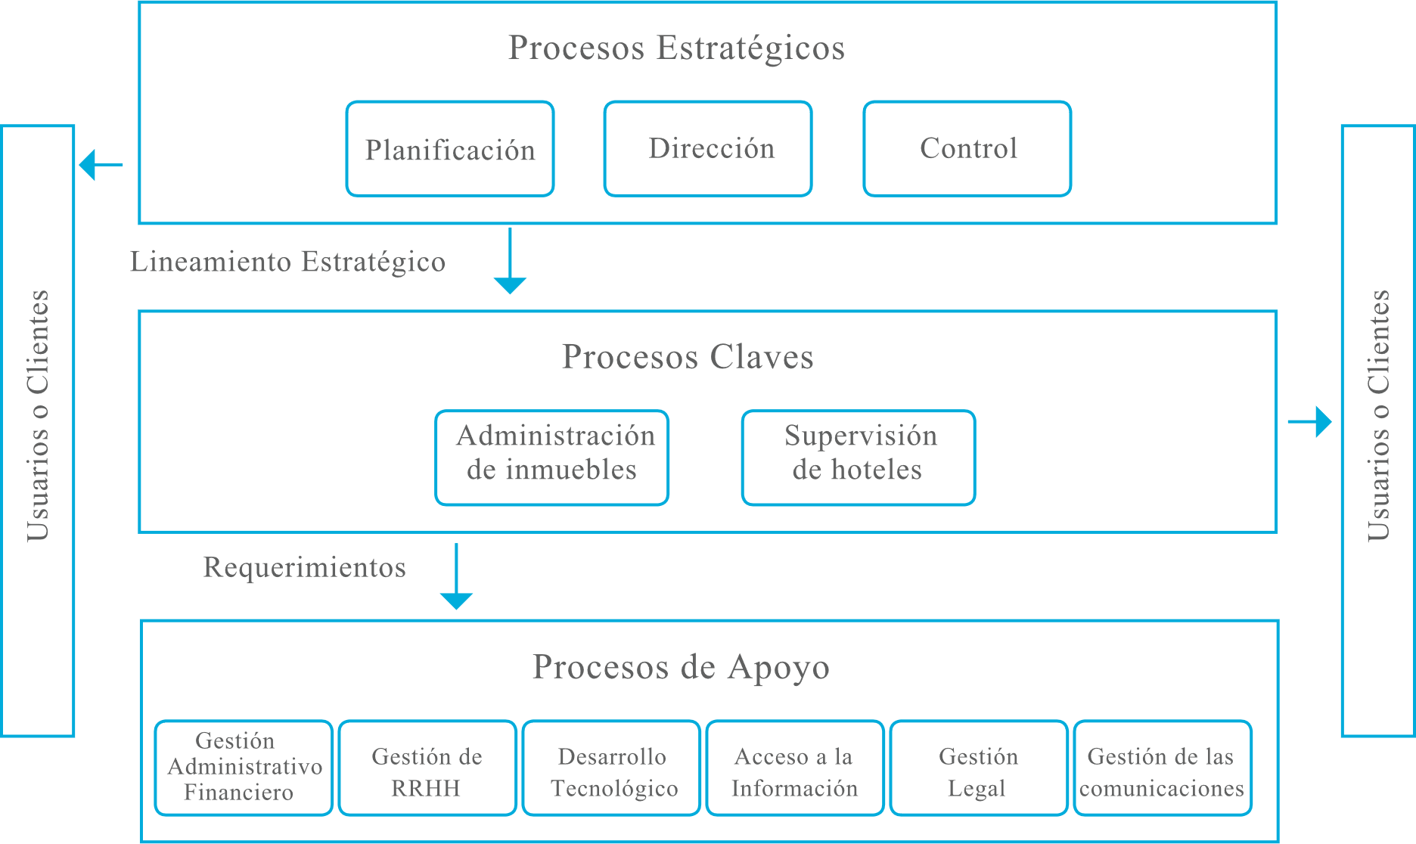
Tomando en cuenta que los procesos misionales de la institución son aquellos referentes a nuestra intervención en las instalaciones turísticas del Estado que administramos, procedemos a extraer de los informes de cumplimiento POA 2021 los productos programados relacionados a la misión de la institución.
Resultados de Productos Misionales programas y ejecutados para 2021
Objetivo Estratégico del PEI al que responde el producto | Nombre del Proceso Misional Afectado | Producto del POA | Indicador | Meta | Ejecución a Noviembre | Proyección ejecución al cierre de año | Impacto/ Interpretación
AP1: Eficientizar el proceso de supervisión de las propieda-des | Supervisión de Hoteles del Estado | Inspeccio-nar las Instalacio-nes turísticas del Estado | Cantidad de viajes de inspección realizados con relación al cronogra-ma de viajes aprobado | 94 | 89% | 100% | Las 26 propiedades de uso turístico que son patrimonio del Estado, y legalmente administradas por esta corporación, están siendo supervisadas e inspeccionadas rigurosamente durante todo el año, con especial atención en el aspecto estructural, persiguiendo que los operarios de esas instalaciones que representan la parte privada en estas alianzas conserven en condiciones de calidad el patrimonio, mientras se pone a disposición de los usuarios finales (turistas), una experiencia confortable. Se tiene programado entrando el año próximo la realización de encuestas de satisfacción ciudadana, para comprobar el impacto de la gestión en la percepción del usuario final.
AP4: Eficientizar el modelo de operación de los complejos vacaciona-les. | Administra-  ción de Propiedades | Gestión licitación diseño proyecto de remodela-ción oficinas, portón de acceso, y capilla del Vacacional Ercilia Pepín de Jarabacoa | Cantidad de actividades del cronogra-ma del proceso ejecutadas | Proyecto adjudica-do al 3er trimestre del año | 100% | 100% | El complejo vacacional Ercilia Pepín ubicado en Jarabacoa, recibe aproximadamente 200 familias y visitantes los fines de semana y días feriados en el municipio de Jarabacoa. El mismo es administrado y operado por esta corporación, y con la finalidad de brindar un mejor servicio a los visitantes con relación a la seguridad y control de acceso a las instalaciones, se ha iniciado los trabajos dentro del marco de la transparencia, para construir un portón de acceso, un lobby e incluso una capilla, cuya obra será ejecutada a principios del año próximo, para la cual al cierre de este año se concretizará la adjudicación de la obra.
AP4: Eficientizar el modelo de operación de los complejos vacaciona-les. | Administra-ción de Propiedades | Gestión licitación ejecución obra proyecto remodela-ción oficinas, portón de acceso, y capilla, vacacional Ercilia Pepín | Cantidad de actividades del cronogra-ma del proceso ejecutadas | Obra adjudica-da al cierre de año | 50% | 100%
AP4: Eficientizar el modelo de operación de los complejos vacaciona-les. | Administra-ción de Propiedades | Levanta-miento topográfico terrenos Ercilia Pepín | Cantidad de documen-tos legales existentes | Obtenido y archivado:  copia de certifica-do de título, plano catastral registrado y vigente, imágenes de ortofoto, y ficha técnica | 100% | 100% | Esta gestión se ha propuesto, para eficientizar el proceso de administración del complejo vacacional Ercilia Pepín, actualizar el expediente legal del complejo para trabajar la planificación de proyectos de inversión y desarrollo a futuro relacionados a esos terrenos, con los marcos de referencia correspondientes.
AP5:  Recuperar la administración de la Plaza Naranjo de Higüey | Administra-ción de Propiedades | Licitación proyecto sustitución Aluzinc e impermea-bilización de techo, remodela-ción de baños y parqueos Plaza Naranjo Higüey | Cantidad de actividades del proceso ejecutadas | Adjudi-cación de obra al cierre del año | 100% | 100% | Esta gestión, tras recuperar la administración de la Plaza Naranjo ubicada céntricamente en Higüey, se propuso ejecutar el reacondicionamiento de la parte interior de la plaza en donde operan diversos comercios que brindan servicio de primera necesidad e incluso algunas oficinas públicas, a fines de propiciar las condiciones necesarias para la visita de los consumidores finales en esa zona turística.
AP1: Eficientizar el proceso de supervisión de las propiedades | Administra-ción de Propiedades | Investiga-ción catastral de todas las propieda-des de CORPHOTELS | Cantidad de propieda-des diagnósti-cadas | Inventa-rio de todas las propiedades de la institución elaborado al 4to trimestre del año | 100% | 100% | Con la finalidad de tener a disponibilidad para gestiones legales, proyectos y entrega de información al ciudadano, el departamento de ingeniería de la institución llevó a cabo una investigación catastral de todas las propiedades que administra, logrando disponer de un inventario actualizado de las mismas.
AP1: Eficientizar el proceso de supervisión de las propieda-des | Administra-ción de Propiedades | Sustitución de módulos de líneas soterrados por medidores individua-les y gabinetes aéreos EP | Cantidad de medidores instalados | Instalación aérea del 100% de los módulos eléctricos del vaca-cional | 100% | 100% | A fines de dar fin a quejas presentadas por los usuarios de las villas del complejo vacacional Ercilia Pepín con relación a problemas en los suministros de energía eléctrica, esta institución llevó a cabo durante el año, con la colaboración de EDENORTE, los trabajo para reubicar y acondicionar los medidores eléctricos de cada villa.
AP1: Eficientizar el proceso de supervisión de las propieda-des | Administra-ción de Propiedades | Electrifica-ción e ilumina-ción calles y áreas comunes LM | Cantidad de bomillas sustituidas | 100% del vaca-cional ilumina-do | 100% | 100% | Con el fin de eficientizar el servicio de seguridad y mantenimiento ofrecido a los arrendatarios del Vacacional La Mansión en San José De Las Matas, se hicieron los trabajos de reacondicionamiento de la electrificación y la iluminación de todas las áreas del complejo, logrando incrementar la percepción de seguridad de los visitantes.
AP1: Eficientizar el proceso de supervisión de las propieda-des | Administra-ción de Propiedades | Levanta-miento de áreas ocupadas por cabañas EP | Cantidad de cabañas levantadas | 210 | 100% | 100% | A fines de procurar un modelo de operación estandarizado y equitativo, el equipo de ingeniería de la institución realizó un levantamiento dentro del complejo vacacional Ercilia Pepín para actualizar en el inventario el dato del área que ocupa dada villa en el mismo.

AP1: Eficienti-zar el proceso de supervisión de las propieda-des | Supervisión de Hoteles del Estado | Levantamiento inversión infraestructura y mobiliario Hotel Guarocuya | Informe de levanta-miento | Informe de levantamiento del 100% de las áreas del hotel | 100% | 100% | Con la finalidad de dar cumplimiento a los contratos de arredramiento suscritos entre la institución y los operarios de las instalaciones, el equipo de ingeniería realizó un levantamiento de información sobre las inversiones realizadas en el Hotel Guarocuya de Barahona por parte del arrendatario, con lo cual se busca conservar información fidedigna en defensa del patrimonio nacional.
AP4: Eficienti-zar el modelo de operación de los complejos vacaciona-les | Adminis-tración de Propieda-des | Reducir las cuentas por cobrar del arrenda-miento de las propiedades | Porcentaje de reducción de las cuentas con relación al 2020 | 10%  de reducción | 100%=10%  620% | 100% | Las cxc al 3er trimestre del 2020 fueron de RD$25,020,812.96. La meta era reducir al 3er trimestre de 2021 esa cuenta en un 10%, equivalente a RD$2,502,081.29. Pero se recuperaron RD$15,514,114.72, lo cual representa un 62% de reducción. (52% de recuperación por encima de la meta)
FI4: Fortalecer la gestión adminis-trativa financiera.

Resultado De Áreas Transversales y de Apoyo

4.1 Desempeño de Área Administrativa y Financiera

Con relación al desempeño del Departamento Administrativo Financiero, esta unidad organizativa en su planificación operativa del año tenía propuesto un total de 11 productos o procesos de apoyo, que al momento de la elaboración de este informe se habían ejecutado en un 86%, con una proyección a cierre de año de 100%.

Dentro de los logros remarcables de esta gestión fue la reducción de las cuentas por cobrar por concepto de renta de las propiedades en un 62%, cuando la meta programada del año con relación a esta gestión era de un 10% de reducción, superando la meta en un 52% de lo programado. Esto en esfuerzo conjunto con la gestión de cobros legales y compulsivos.

Con relación a la gestión de compras y contrataciones, nos place reportar como logro de este departamento el alcanzar puntuación promedio del 100% según el SMMGP que recoge las evaluaciones hechas por la DGCP al uso del portal transaccional y buenas prácticas de la gestión de compras, tomando como referencia el corte del 31 de octubre, como se muestra en la captura de pantalla del SIGOB.

En la tabla presentada debajo se puede apreciar el comportamiento de la institución en la gestión de ejecución de los gastos, mientras que sección de anexos, hemos insertado los informes de ejecución de meta física financiera trimestrales, que se reportaron a tiempo durante todo el año a la DIGEPRES (ver anexos).

Ejecución Presupuestaria de CORPHOTELS
Del 1ero de enero 2021 al 30 de noviembre 2021
Objeto Gastos |  | Presupuesto Inicial | Presupuesto Vigente | Ejecución al 30/10/2021 | % Ejecución al 30/10/21 | Proyección al cierre  31/12/2021
2.1 | Remuneraciones y Contribuciones | RD$ 83,614,592.00 | RD$ 21,687,375.00 | RD$ 61,927,217.00 | 74% | RD$ 68,110,783.66
2.2 | Contratación de Servicios | RD$ 42,170,750.00 | RD$ 19,971,975.00 | RD$ 22,198,775.00 | 53% | RD$ 28,062,990.00
2.3 | Materiales y Suministros | RD$ 12,290,000.00 | RD$ 7,038,966.00 | RD$ 5,251,034.00 | 43% | RD$ 6,945,239.42
2.4 | Transferencias Corrientes | RD$ 1,585,000.00 | RD$ 1,540,000.00 | RD$ 45,000.00 | 3% | RD$ 245,000.00
2.5 | Transferencias de Capital | RD$ - | RD$ - | RD$ - |  | RD$ -
2.6 | Bienes, Muebles e Intangibles | RD$ 7,029,153.00 | RD$ 858,796.00 | RD$ 6,170,357.00 | 88% | RD$ 7,029,153.00
2.7 | Obras | RD$ 22,031,940.00 | RD$ 21,601,006.79 | RD$ 430,933.21 | 2% | RD$ 12,130,933.21
4.1 | Incremento de disponibilidades internas | RD$ - | RD$ 20,348,850.39 | RD$ 20,348,850.39
Totales |  | RD$ 168,721,435.00 | RD$ 52,349,268.40 | RD$ 116,372,166.60 | 69% | RD$ 122,524,099.29

Desempeño Recursos Humanos

4.2.1 Análisis de los resultados del SISMAP

Indicadores Básicos de  Gestión (IBOG´s) |  |  | Promedio de ejecución del IBOG según los Subindicadores Vinculados (SIV) | Comentario | Proyección del Promedio del IBOG al cierre del año
01. Gestión de Calidad y Servicios |  | Puntuación Subindicador Vinculado (SIV) | 92.50% | La institución alcanzó los 100 puntos en todos los SIV de este indicador, con excepción del 01.3 de Estandarización de Procesos, que alcanzó 70 puntos por la elaboración y carga del borrador del Manual de Procesos Misionales, que sigue en proceso de revisión por parte del MAP. | 92.50%
- | 01.1 Autodiagnóstico CAF | 100
- | 01.2 Plan de Mejora Modelo CAF | 100
- | 01.3 Estandarización de Procesos | 70
- | 01.4 Carta Compromiso al Ciudadano | N/A
- | 01.5 Transparencia en las informaciones de Servicios y funcionarios | 100
02. Organización de la Función de RRHH |  | Puntuación Subindicador Vinculado (SIV) | 70% | Durante el año se realizaron las capacitaciones sobre la ley 41-08, y el diagnóstico del sistema de carrera a la institución, lo cual contribuyó a alcanzar 70 puntos en el SIV 02.1. Sin embargo, no ha ingresado nadie al sistema, por lo cual la puntuación se mantiene en 70. | 70%
- | 02.1 Nivel de Administración del Sistema de Carrera Administrativa | 70%

03. Planificación de RRHH |  | Puntuación Subindicador Vinculado (SIV) | 100% | Sin comentarios | 100%
- | 03.1 Planificación de RR.HH. | 100%
04. Organización del Trabajo |  | Puntuación Subindicador Vinculado (SIV) | 96.60% | Se incluyó en POA 2022 la implementación del SASP. Tras esto se obtendrían los puntos restantes del SIV 04.1 para alcanzar el 100 en este indicador | 96.60%
- | 04.1 Estructura Organizativa | 90
- | 04.2 Manual de Organización y Funciones | 100
- | 04.3 Manual de Cargos Elaborado | 100

Indicadores Básicos de  Gestión (IBOG´s) |  |  |  | Promedio de ejecución del IBOG según los Subindicadores Vinculados (SIV) | Comentario | Proyección del Promedio del IBOG al cierre del año
05. Gestión del Empleo |  | Puntuación Subindicador Vinculado (SIV) |  | 25% | Este año, por primera vez se ejecutó un proceso de reclutamiento a través de concurso público, ascendió a 50 puntos el SIV 05.1. Sin embargo, como aún no se ha implementado SASP (SIV 05.2), este IBOG en total ascendió a 25% promedio | 25%
- | 05.1 Concursos Públicos | 50
- | 05.2 Sistema de Adm. de Servidores Públicos | 0
06. Gestión de las Compensaciones y Beneficios |  | Puntuación Subindicador Vinculado (SIV) |  | 100% | Sin comentarios | 100%
- | 06.1 Escala Salarial Aprobada | 100%
07. Gestión del Rendimiento |  | Puntuación Subindicador Vinculado (SIV) |  | 40% | En el SIV 07.1 de este IBOG correspondiente a la elaboración y reporte de los acuerdos de desempeño, alcanzó una puntuación de 80%. Mientras que el SIV 07.2 de Evaluación del desempeño a través de los acuerdos anteriormente reportados, está pendiente de carga puesto que a la fecha de elaboración de estas memorias no se había concretizado el proceso de evaluación del desempeño de los empleados. Resultando en promedio 40% la ejecución | 40%
- | 07.1 Gestión de Acuerdos de Desempeño | 80
- | 07.2 Evaluación del Desempeño por Resultados y Competencias | 0
Indicadores Básicos de  Gestión (IBOG´s) |  |  |  | Promedio de ejecución del IBOG según los Subindicadores Vinculados (SIV) | Comentario | Proyección del Promedio del IBOG al cierre del año
08.Gestión del Desarrollo |  |  | Puntuación Subindicador Vinculado (SIV) | 85% | El avance de este indicador al momento de la elaboración de estas memorias es de 85% según SIV 08.1. Tras ejecutar las capacitaciones programadas para el resto del año la misma ascenderá a un 100% | 100%
- | 08.1 Plan de Capacitación |  | 85
09. Gestión de las Relaciones Laborales y Sociales |  |  | Puntuación Subindicador Vinculado (SIV) | 100% | Sin comentarios | 100%
- | 09.1 Asociación de Servidores Públicos |  | 100
- | 09.2 Subsistema de Relaciones Laborales |  | 100
- | 09.3 Implementación del SISTAP |  | 100
- | 09.4 Encuesta de Clima Laboral |  | 100
Puntuación General SISMAP al 30 Nov. 2021: 81.32%

4.2.2 Promedio del Desempeño de los Colaboradores por Grupo Ocupacional

Según levantamiento realizado y como se muestra en el gráfico, en promedio la evaluación de desempeño para los 5 grupos ocupacionales en la institución, se obtuvo un desempeño satisfactorio, evidenciando el esfuerzo de la gestión en mejorar el servicio en la función pública.

Grupo | Resultados promedio
I | 52.03
II | 52.88
III | 49.62
IV | 54.75
V | 63.77

4.2.3 Brecha de Género

Según el gráfico presentado, existe una distribución relativamente equitativa en los diferentes grupos ocupacionales de la institución, exceptuando el grupo I donde se encuentran posiciones, según nuestro manual de cargos, de resistencia física más apta para hombres (jardinero, jornalero, plomero ect.). Resultando así la siguiente distribución:

Grupo I: 22% femenino, 77% masculino.
Grupo II: 59% femenino, 40% masculino.
Grupo III: 47% femenino, 52% masculino.
Grupo IV: 50% femenino, 50%masculino.
Cargos de confianza 37% femenino, 62% masculino.

Así pues, en sentido general la ocupación de plazas por el sexo masculino es del 62%, mientras que la femenina es del 38%. Tal brecha, equivalente al 12% se debe a los cargos del grupo I, como explicamos anteriormente.

4.2.4 Clima Organizacional

Tras finalizar el último trimestre del año en curso, el departamento de Recursos Humanos, llevó a cabo con la asesoría del Ministerio de Administración Pública la aplicación de la encuesta de clima organizacional, conforme lo requiere el Sistema de Monitoreo de Administración Pública SISMAP, arrojando los resultados detallados en la los gráficos debajo, por lo que se evidencia un ambiente laboral satisfactorio en un 95%. Para corregir los aspectos insatisfactorios ya el departamento de RRHH elaboraron y remitieron al MAP el Plan de Mejora de Clima Organizacional con programación de ejecución del 2022.

4.3 Desempeño del Departamento Jurídico

Dentro de las gestiones llevadas a cabo por parte del departamento Jurídico de la institución durante el año, resulta importante mencionar las siguientes:

Gestión de Traspaso de Administración de la Plaza Naranjo de Higuey que estaba siendo administrada anteriormente por personal del ministerio de Turismo. La misma cuenta con 25 locales, y durante el trascurso de este último semestre se han estado suscribiendo los contratos de renta entre CORPHOTELS y los inquilinos, mientras el departamento de ingeniería realiza reacondicionamiento en los mismos.

Además, el equipo legal llevó a cabo diversos procesos en contra de los inquilinos morosos en el vacacional Ercilia Pepín de Jarabacoa, para lo cual interpuso 16 demandas de rescisiones de contrato y cobro de alquileres por ante el Juzgado de Paz de Jarabacoa, de las cuales se conocieron a la fecha 14 mediante audiencia, algunas de las cuales fueron incluso virtuales También se redactaron alrededor de 19 rescisiones de contrato de alquiler. Así mismo, por instrucciones de la Gerencia General, se procedió a notificar mediante acto de alguacil la revocación de 25 adendas extendiendo las vigencias de contratos de alquiler de villas en ese mismo vacacional, que fueron ejecutadas durante la transición gubernamental por la pasada gestión.

Po otra parte, fueron debidamente notificados los actos administrativos a la firma de la Junta Directiva de la institución que rescindieron los contratos de arrendamiento suscritos entre la institución y los arrendatarios de los hoteles Santa Cruz de El Seibo, y La Mansión de San José de Las Matas, a causa de la inoperatividad de las instalaciones, y por consiguiente el atraso en los pagos de renta. Tras recibir las resoluciones las compañías Corporación los Críos SRL; y Global Steering Managment, interpusieron recursos de consideración contra esta decisión, a los que se les dio respuesta mediante resolución de Junta Directiva igualmente.

Finalmente, es importante mencionar, el departamento legal en su planificación operativa, se dispuso como meta del año recuperar mediante los cobros legales y compulsivos, el 15% de la cartera de cuentas por cobrar en atraso que le fue entregada a principio de año. Tal monto ascendía a RD$1,822,399.4, sin embargo el monto recuperado fue de RD$4,192,400, superando el monto de recuperación propuesto de 15% a 34% de la cartera recibida.

4.4 Desempeño de la Tecnología

Con relación al desempeño de la división de tecnología de la información, en su planificación operativa anual a la fecha presenta un avance del 55%, con una proyección a cierre de año del 100%. Esto debido a que la mayoría de los productos programados respondía a gestiones de compras de software y hardwares, que en el plan de compras y contrataciones anual fueron programadas para este último trimestre.

Dentro de las acciones ejecutadas en su POA 2021 caben destacar, la renovación de aproximadamente el 100% de los equipos de cómputos de las oficinas administrativas, puesto que los mismos ya habían excedido por mucho su tiempo de vida útil; así como la adquisición de impresoras laser para reducir el consumo de material gastable de la institución.

Con relación al índice de uso de tic e implementación de gobierno electrónico ITICGE, que monitorea la OGTIC, se aprecia una puntuación de 79%, distribuidas de la siguiente manera en sus diferentes subindicadores:

16/20 Uso de las TIC
19.03/30 Implementación de E-GOB
24.75/25 Desarrollo de e-servicios
19/25 Gobierno abierto y E-participación
Esta información es correspondiente al corte de evaluación del 3er trimestre (30/9/2021). La gráfica debajo presenta el comparativo de avance de uso de las tecnologías de la institución con relación al país.
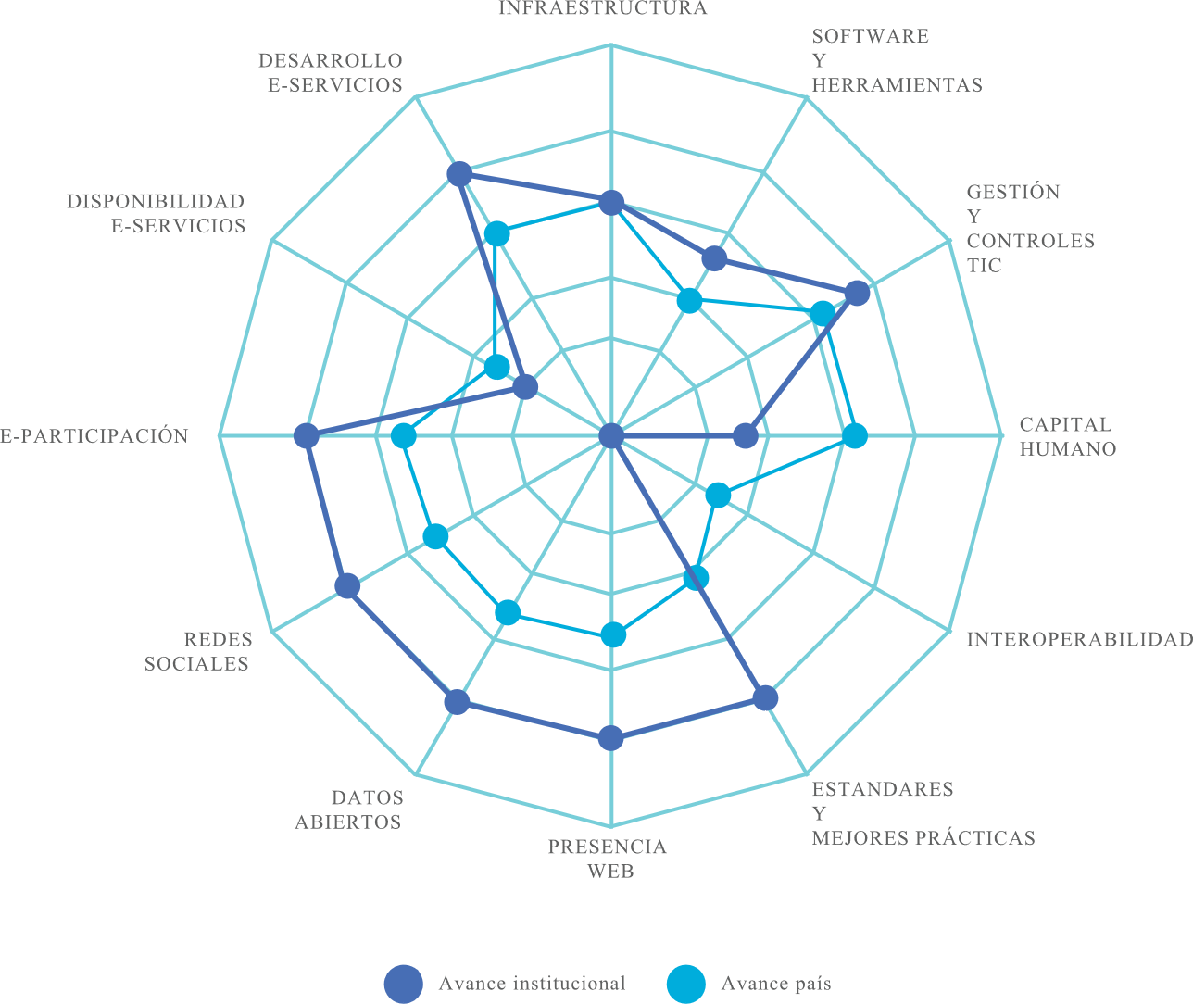

Además, como logro conjunto con la sección de comunicaciones se logró gestionar la recertificación de las NORTIC E1, A2 A3 con las que cuenta la página web de la institución.

Finalmente, un proyecto importante a mencionar es la continuidad de los trabajos de implementación de un sistema de ingeniería contable administrativa en la nube de internet, como parte de los esfuerzos por garantizar la continuidad de las operaciones en casos de dificultad con los sistemas de redes. Tal sistema a la fecha presenta un avance significativo, proyectando su puesta en operación al 100% a mediados del primer trimestre del año próximo.

4.5 Desempeño del Sistema de Planificación y Desarrollo Institucional

a) Resultados de las Normas Básicas de Control Interno (NOBACI)

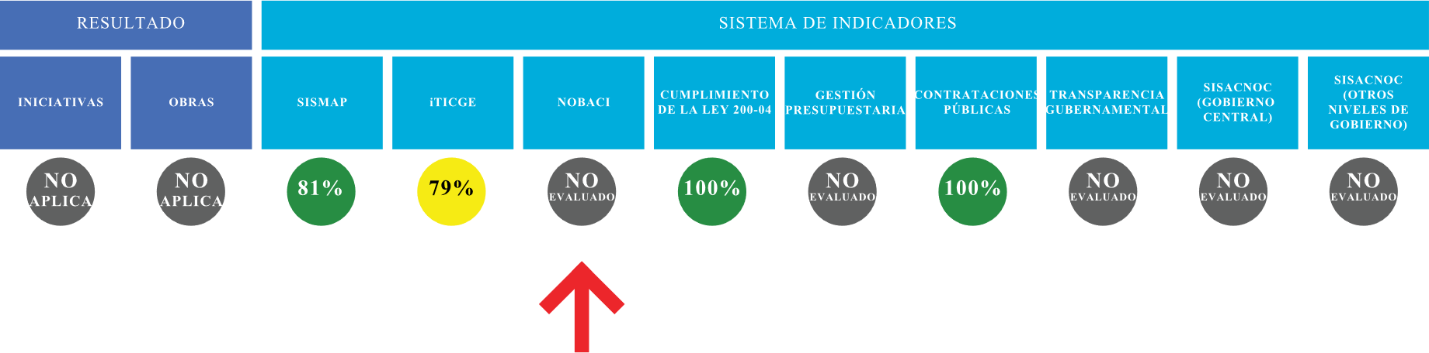
Desde el año pasado a la fecha, la Contraloría General de la República ha estado trabajando con la nueva plataforma SINACI, en sustitución de las NOBACI. Esta institución en NOBACI al momento del cambio de plataforma tenía un avance del 95%, sin embargo en el nuevo sistema no hemos sido incluidos, puesto que según se nos informó lo está haciendo por fases, razón por la cual en el Sistema de Monitoreo y Medición de la Gestión Pública este indicador aparece en estado gris (No evaluable), hasta se nos incluya en el proceso.

b) Resultados de los Sistemas de Calidad

Tocante al subsistema Calidad en la Gestión, este departamento dio ejecución en el transcurso del año a su plan de mejora del Marco Común de Evaluación CAF 2021, remitiendo al MAP los informes semestrales correspondientes. También se realizó el Autodiagnóstico CAF con la guía actualizada, su informe correspondiente, y se formuló el Plan de Mejora CAF 2022. Todas estas acciones resultaron en puntuaciones de 100% a favor de la institución en los SIV 01.1, 01.2, 01.3 del SISMAP.

Conforme el comité de calidad fue identificando los puntos fuertes en cada criterio y subcriterio de la guía de Autodiagnóstico CAF, su pudo identificar una significativa fortaleza en la organización con relación a los siguientes criterios, tomando como indicadores los ejemplos de la guía:

Liderazgo 97%
Estrategia y planificación 100%
Personas 93%
Alianzas y recursos 82%

Los criterios que en proceso de autoevaluación evidenciaron más áreas de mejora son, aquellos relacionados con las mediciones de resultados, especialmente aquellos que implican la prestación de servicios a ciudadanos clientes.
Sin embargo, también se identificó que esto se debe a que esta institución en la práctica no ofrece servicios directos a ciudadanos clientes, porque la naturaleza de la misma recolectora.

Además, se evidencia que la institución carece de una cultura de análisis y medición, por lo se dificulta conseguir información para llenar los criterios de resultados, desconociendo a la vez sobre el impacto en términos cuantitativos de algunas acciones de mejora realizadas:

Resultados Orientados a Ciudadanos Clientes 0%
Resultados en las personas 0%
Resultados Orientados a Responsabilidad Social 49%
Resultados clave de Rendimiento 13%

c) Acciones para el fortalecimiento institucional

Refiriéndonos a los diferentes subsistemas de UIPYD de esta instrucción, detallaremos el desempeño conforme a los productos planteados en su planificación operativa.

Relativo al subsistema de Formulación, Monitoreo y Evaluación de Planes Programas y Proyectos, la UIPYD ejecutó en un 100% los productos programados en POA para esta categoría de subsistema, pudiendo destacarse el monitoreo riguroso de los planes operativos de cada unidad organizativa, su evaluación trimestral y entrega a tiempo de informes de ejecución a la máxima autoridad ejecutiva institucional, así como la reprogramación de metas conforme a los datos arrojados por las evaluaciones.

Además, según corresponde, se gestionó junto a la sección de presupuesto del departamento administrativo financiero, la formulación del presupuesto anual 2022, y el plan operativo anual 2022, tras haber realizado el levantamiento de información correspondiente con cada departamento.

De igual forma esta unidad formuló en trascurso de este año el Plan Estratégico Institucional para la actual gestión con una proyección a 4 años, esto tras realizar levantamiento correspondiente en mesa de trabajo con representantes de las diferentes unidad organizativas, actualizando además la misión y visión de la institución, conforme a los objetivos estratégicos y la base legal de la institución. Dicho plan fue aprobado por la Junta Directiva mediante acta número 003-2021 de fecha 6 de octubre, junto al POA y Presupuesto Anual 2022.

Relativo al subsistema de desarrollo institucional, este departamento junto al de recursos humanos, realizó un levantamiento a fines de identificar mejoras aplicables a la estructura organizacional tomando en cuenta los nuevos objetivos institucionales planteados en el PEI, las cuales fueron sometidas al MAP para revisión.
Sin embargo, tomando cuenta que la actual estructura había sido aprobada hace poco tiempo, el MAP aplazó su actualización para el siguiente año.

Así mismo, se procedió a realizar la actualización del Manual de Procesos Misionales de la institución, tocante al subindicador vinculado del MAP 01.3 de Estandarización de Procesos, tras actualizar primeramente el mapa de procesos misionales del mismo, alcanzando en ese SIV un 70% en la puntuación, restando así enviar las evidencias de las mediciones de los procesos allí descritos para alcanzar el 100% este año.

4.6 Desempeño del Área de Comunicaciones

La sección de comunicaciones de la institución, en consonancia con los objetivos planteados en el plan estratégico institucional, programó un total de 13 productos en su planificación operativa 2021, algunos de los cuales responden a requerimientos del Sistema de Medición Continua de Avance TIC y e-Gobierno (SISTICGE), así como a los de la Dirección General de Ética e Integridad Gubernamental, tocante a la gestión de la transparencia a través de nuestro portal web institucional.

Dentro de las acciones destacables en el desempeño de esta gestión podemos mencionar los siguientes:

Elaboración de un calendario de publicaciones en redes sociales conforme a los lineamientos de la Oficina Gubernamental de Tecnología de la Información y las comunicaciones (OGTIC), y la publicación del 80% de su contenido al momento de la elaboración de este informe, y su proyección al 100% al cierre de año según planificación operativa.

Cobertura fotográfica y/o audiovisual, y publicación en todos los medios de comunicación de la institución, de todas las actividades de relevancia.

Creación de discusiones en el foro de debates del portal institucional, para recoger información sobre la percepción de los diferentes grupos de interés en torno a decisiones tomadas o por tomar de la gestión.

Actualización quincenal de la sección de noticias del portal institucional, colocando allí noticias importantes relacionadas al sector turismo y gobernanza.

Inicio de la creación de un archivo histórico de las propiedades turísticas del Estado administradas por esta institución, recopilando información histórico-cultural y material visual para ir alimentando la base de datos, y preparar incluso material informativo y publicitario.

Gestión de recertificación de las Nortic A2, A3 y E1en coordinación con la división TIC, y la colocación de los servicios institucionales publicados en la página web, en la plataforma de servicios en línea de la OGTIC, con lo que se espera elevar la puntuación en el índice TIC.

Finalmente, creación de un video documental y su presentación en versión de impresión, conteniendo el 100% de las propiedades administradas por la institución, así como informaciones sobre su infraestructura y su operación.

Servicio al Ciudadano y Transparencia Institucional

5.1 Nivel de la satisfacción con el servicio

En fecha 8 de agosto del 2018 el Ministerio de Administración Pública generó una certificación donde reconoce según nuestro mapa de procesos misionales que esta institución no presta servicio como tal al ciudadano, Por tal según su evidencia en la presenta imagen hacemos constar que no aplicamos a Carta Compromiso, instrumento a través del cual se mide el nivel de satisfacción con el servicio.

5.2 Nivel de Cumplimiento Acceso a la Información

Durante el período enero-noviembre, la Oficina de Acceso a la Información Pública recibió 16 solicitudes a través del portal SAIP y nuestro portal web, las cuales fueron atendidas satisfactoriamente dentro del plazo establecido en la ley de Acceso a la Administración Pública, ley 200-04.

5.3 Resultados sistema de quejas, reclamos y sugerencias

La Oficina de Acceso a la Información Pública, como un ente gestor del sistema de quejas, reclamos y sugerencias (Línea 3-1-1), tiene como objetivo poder responder satisfactoriamente todas quejas, reclamos y sugerencias que cualquier ciudadano tenga.
Durante el Periodo enero-noviembre de los corrientes, no obtuvimos ninguna queja, reclamos o sugerencias.

5.4 Resultados mediciones del portal de transparencia

La Oficina de Acceso a la Información Pública basándose en el cumplimiento de la ley 200-04 según evaluación de la DIGEIG a fecha de 31 de junio del corriente año, cuenta con una evaluación de un 100%. La institución está a la espera de los 2 últimos trimestres, la cual proyectamos un cierre de año a un 100% tomando en cuenta el precedente del primer semestre.

Así mismo aprovechamos la ocasión para sugerir a la Dirección General de Ética Gubernamental (DIGEIG) que desarrolle un plan donde pueda realizar las evaluaciones a su debido tiempo, permitiendo que las OAI puedan cumplir satisfactoriamente con el reporte de sus calificaciones a sus supervisores inmediatos de manera interna, así como a los organismos pertinentes, como en el actual caso.

Proyecciones

De acuerdo con la planificación operativa del departamento de ingeniería, que es el área sustantiva de esta institución y es quien ejecuta los procesos misionales, tenemos como productos relevantes para el próximo año 2022:
- La licitación y ejecución proyecto de remodelación interior Plaza Naranjo.
- Ejecución proyecto construcción nuevo parador turístico en zona Sur.
- Proyecto remodelación portón de acceso Vacacional La Mansión
- Proyecto construcción oficinas administrativas Vacacional La Mansión.
- Proyecto remodelación área de entrada Vacacional Ercilia Pepín.
Para el logro de estos productos misionales y otros procesos de apoyo programados en el Plan Operativo 2022, tenemos contemplado unos gastos que son presentados en la siguiente tabla presupuestaria. Así mismo los ingresos presupuestados para el próximo año son provenientes de las rentas de las propiedades custodiadas por esta institución, ascendientes a un valor de RD$179,079,792.10, visto en la tabla más abajo.

Remuneraciones y contribuciones | 89,214,870.10
Contrataciones de servicios | 39,633,534.00
Materiales y suministros | 10,360,000.00
Transferencias corrientes | 1,585,000.00
Bienes muebles inmuebles e intangibles | 11,435,000.00
Obras | 26,851,388.00
Total, gastos | 179,079,792.10
Estimación de Gastos para el año 2022

Estimación de Ingresos para el año 2022
Cuenta | Detalle | Monto
1.5.2.2.01 | Venta de servicios por establecimiento de mercado | RD$149,079,792.10
3.1.1.1.01 | Disminución de activos financieros corrientes | RD$30,000,000.00
Total, Ingresos |  | RD$179,079,792.10

Anexos

- Matriz de principales indicadores de gestión de procesos
No. | Área | Proceso | Nombre del indicador | Frecuencia | Línea base  (2020) | Meta | Última medición | Resultado
1 | Depto. Planificación y desarrollo | Planificación | Cantidad de productos de poa 2021 de la unidad ejecutados | Medición trimestral | 8 | 7 | Nov. 2021 | 75%
2 | Gerencia general | Dirección | Cantidad de productos de poa 2021 de la unidad ejecutados | Medición trimestral | 4 | 2 | Nov. 2021 | 77%
3 | Gerencia general | Control | Cantidad de productos de poa 2021 de la unidad ejecutados | Medición trimestral | 3 | 1 | Nov. 2021 | 77%
4 | Depto. Administrativo financiero | Administración de inmuebles | Cantidad de productos de poa 2021 de la unidad ejecutados | Medición trimestral | 3 | 3 | Nov. 2021 | 100%
5 | Depto. De ingeniería | Supervisión de propiedades | Cantidad de productos de poa 2021 de la unidad ejecutados | Medición trimestral | 4 | 10 | Nov. 2021 | 89%
6 | Depto. Administrativo financiero | Gestión administrativa financiera | Cantidad de productos de poa 2021 de la unidad ejecutados | Medición trimestral | 7 | 10 | Nov. 2021 | 89%
7 | Depto. De recursos humanos | Gestión de recursos humanos | Cantidad de productos de poa 2021 de la unidad ejecutados | Medición trimestral | 5 | 4 | Nov. 2021 | 96%
8 | Div. Tecnología de la información y las comunicaciones | Desarrollo tecnológico | Cantidad de productos de poa 2021 de la unidad ejecutados | Medición trimestral | 3 | 7 | Nov. 2021 | 56%
9 | Oficina de acceso a la información pública | Acceso a la información | Cantidad de productos de poa 2021 de la unidad ejecutados | Medición trimestral | 4 | 7 | Nov. 2021 | 100%
10 | Depto. Jurídico | Gestión legal | Cantidad de productos de poa 2021 de la unidad ejecutados | Medición trimestral | 8 | 5 | Nov. 2021 | 100%
11 | Sección de comunicaciones | Gestión de comunicaciones | Cantidad de productos de poa 2021 de la unidad ejecutados | Medición trimestral | 6 | 13 | Nov. 2021 | 83%

B. Índice de Gestión Presupuestaria (IGP)
A la fecha esta institución no ejecuta su presupuesto anual a través del SIGEF por ser una empresa pública no financiera, las cuales serán incluidas para este proceso a partir del 2022. Por tal motivo, tomando en cuenta que uno de los parámetros para medir el IGP es la ejecución presupuestaria a través del SIGEF, resulta imposible obtener este dato. Así pues, a fines de dar alguna información relevante, colocaremos en esta sección la matriz del desempeño de la producción institucional, que represente la meta física de la misma.

Desempeño de la Producción Institucional
Producto | Indicador | Trimestre enero – marzo
 |  | Programación  Física | Ejecución  Física | Subindicador de eficacia
Personas físicas y jurídicas acceden a servicios de arrendamientos de hoteles, cabañas y paradores turísticos del estado dominicano | Cantidad de bienes turísticos del estado arrendados | 309 | 307 | 99%

Producto | Indicador | Trimestre abril – junio
 |  | Programación  Física | Ejecución  Física | Subindicador de eficacia
Personas físicas y jurídicas acceden a servicios de arrendamientos de hoteles, cabañas y paradores turísticos del estado dominicano | Cantidad de bienes turísticos del estado arrendados | 309 | 307 | 99%

Producto | Indicador | Trimestre julio – septiembre
 |  | Programación  Física | Ejecución  Física | Subindicador de eficacia
Personas físicas y jurídicas acceden a servicios de arrendamientos de hoteles, cabañas y paradores turísticos del estado dominicano | Cantidad de bienes turísticos del estado arrendados | 309 | 307 | 99%

Gráfica del desempeño de la roducción institucional por trimestre

- Resumen del plan anual de Compras
COMPRAS POR DEBAJO DEL UMBRAL 2021
REFERENCIA | PERIODO | MONTOS RD$ | TIPO DE EMPRESA ADJUDICADAS
CORPHOTEL-UC-CD-2021-0001 | 2021 | 27,871.60 | RESCINDIDO
CORPHOTEL-UC-CD-2021-0002 | 2021 | 29,995.60 | MICRO EMPRESA
CORPHOTEL-UC-CD-2021-0003 | 2021 | 13,782.40 | MI PYME MUJER
CORPHOTEL-UC-CD-2021-0004 | 2021 | 0.00 | CANCELADO
CORPHOTEL-UC-CD-2021-0005 | 2021 | 130,517.25 | NO CLASIFICADA
CORPHOTEL-UC-CD-2021-0006 | 2021 | 80,158.69 | NO CLASIFICADA
CORPHOTEL-UC-CD-2021-0007 | 2021 | 129,590.90 | NO CLASIFICADA
CORPHOTEL-UC-CD-2021-0008 | 2021 | 0.00 | CANCELADO
CORPHOTEL-UC-CD-2021-0009 | 2021 | 14,850.30 | MEDIANA EMPRESA
CORPHOTEL-UC-CD-2021-0010 | 2021 | 79,998.10 | MICRO EMPRESA
CORPHOTEL-UC-CD-2021-0011 | 2021 | 78,239.13 | MI PYME MUJER
CORPHOTEL-UC-CD-2021-0012 | 2021 | 36,816.00 | NO CLASIFICADA
CORPHOTEL-UC-CD-2021-0013 | 2021 | 130,590.60 | MICRO EMPRESA
CORPHOTEL-UC-CD-2021-0014 | 2021 | 50,480.40 | MI PYME MUJER
CORPHOTEL-UC-CD-2021-0015 | 2021 | 58,628.30 | NO CLASIFICADA
CORPHOTEL-UC-CD-2021-0016 | 2021 | 22,500.00 | NO CLASIFICADA
CORPHOTEL-UC-CD-2021-0017 | 2021 | 127,499.00 | MI PYME MUJER
CORPHOTEL-UC-CD-2021-0018 | 2021 | 25,204.80 | MI PYME MUJER
CORPHOTEL-UC-CD-2021-0019 | 2021 | 120,470.57 | NO CLASIFICADA
CORPHOTEL-UC-CD-2021-0020 | 2021 | 33,040.00 | NO CLASIFICADA
CORPHOTEL-UC-CD-2021-0021 | 2021 | 14592.56 | NO CLASIFICADA
CORPHOTEL-UC-CD-2021-0022 | 2021 | 109,700.00 | NO CLASIFICADA
CORPHOTEL-UC-CD-2021-0023 | 2021 | 71,112.36 | NO CLASIFICADA
CORPHOTEL-UC-CD-2021-0024 | 2021 | 0.00 | CANCELADO
CORPHOTEL-UC-CD-2021-0025 | 2021 | 74,340.00 | NO CLASIFICADA
CORPHOTEL-UC-CD-2021-0026 | 2021 | 79,042.30 | NO CLASIFICADA
CORPHOTEL-UC-CD-2021-0027 | 2021 | 29,498.80 | NO CLASIFICADA
CORPHOTEL-UC-CD-2021-0027 | 2021 | 34,810.00 | MI PYME MUJER
CORPHOTEL-UC-CD-2021-0028 | 2021 | 88,500.00 | NO CLASIFICADA
CORPHOTEL-UC-CD-2021-0029 | 2021 | 82,600.00 | NO CLASIFICADA
CORPHOTEL-UC-CD-2021-0030 | 2021 | 125,600.00 | NO CLASIFICADA
CORPHOTEL-UC-CD-2021-0031 | 2021 | 130,000.00 | NO CLASIFICADA
CORPHOTEL-UC-CD-2021-0032 | 2021 | 53,100.00 | NO CLASIFICADA
CORPHOTEL-UC-CD-2021-0033 | 2021 | 28,954.83 | MICRO EMPRESA
CORPHOTEL-UC-CD-2021-0034 | 2021 | 0.00 | CANCELADO
CORPHOTEL-UC-CD-2021-0035 | 2021 | 124,587.03 | NO CLASIFICADA
CORPHOTEL-UC-CD-2021-0036 | 2021 | 125,600.00 | NO CLASIFICADA
 | TOTAL | 2,362,271.52

COMPRAS MENORES 2021
REFERENCIA | PERIODO | MONTOS RD$ | TIPO EMPRESA ADJUDICADA
CORPHOTEL-DAF-CM-2021-0001 | 2021 | 0.00 | DECLARADO DESIERTO
CORPHOTEL-DAF-CM-2021-0002 | 2021 | 600,000.00 | NO CLASIFICADA
CORPHOTEL-DAF-CM-2021-0003 | 2021 | 140,001.10 | MI PYME MUJER
CORPHOTEL-DAF-CM-2021-0004 | 2021 | 711,819.07 | MEDIANA EMPRESA
CORPHOTEL-DAF-CM-2021-0005 | 2021 | 135,936.00 | NO CLASIFICADA
CORPHOTEL-DAF-CM-2021-0006 | 2021 | 0.00 | DECLARADO DESIERTO
CORPHOTEL-DAF-CM-2021-0007 | 2021 | 0.00 | CANCELADO
CORPHOTEL-DAF-CM-2021-0008 | 2021 | 450,000.00 | NO CLASIFICADA
CORPHOTEL-DAF-CM-2021-0009 | 2021 | 700,000.00 | NO CLASIFICADA
CORPHOTEL-DAF-CM-2021-0010 | 2021 | 271,607.68 | NO CLASIFICADA
CORPHOTEL-DAF-CM-2021-0011 | 2021 | 52,392.00 | MEDIANA EMPRESA
CORPHOTEL-DAF-CM-2021-0011 | 2021 | 167,105.70 | PEQUEÑA EMPRESA
CORPHOTEL-DAF-CM-2021-0012 | 2021 | 0.00 | DECLARADO DESIERTO
CORPHOTEL-DAF-CM-2021-0013 | 2021 | 199,897.90 | MEDIANA EMPRESA
CORPHOTEL-DAF-CM-2021-0014 | 2021 | 700,000.00 | NO CLASIFICADA
CORPHOTEL-DAF-CM-2021-0015 | 2021 | 0.00 | CANCELADO
CORPHOTEL-DAF-CM-2021-0016 | 2021 | 340,577.61 | PEQUEÑA EMPRESA
CORPHOTEL-DAF-CM-2021-0017 | 2021 | 0.00 | EN PROCESO
 | TOTAL | 4,469,337.06

COMPARACION DE PRECIOS 2021
REFERENCIA | PERIODO | MONTOS RD$ | TIPO EMPRESA ADJUDICADA
CORPHOTEL-CCC-CP-2021-0001 | 2021 | 4,620,420.00 | NO CLASIFICADA
CORPHOTEL-CCC-CP-2021-0002 | 2021 | 14,400,798.88 | PEQUÑA EMPRESA
CORPHOTEL-CCC-CP-2021-0003 | 2021 | 0.00 | EN PROCESO
 | TOTAL | 19,021,218.88

PROCESO DE EXCEPCION 2021
REFERENCIA | PERIODO | MONTO RD$ | TIPO EMPRESA ADJUDICADA
CORPHOTEL-CCC-CP-PEPU-2021-0001 | 2021 | 389,400.00 | NO CLASIFICCADA
 | TOTAL | 389,400.00

